今日动态
2025.1.3 晴
我今天来了27位小朋友，其中任贞臻、张宥妍、熊诺一、万语新、林语晨、左悠、朱念怡、张皓玥、赵悦浠、陆雨彤、袁铭菲、袁铭翔、万卓桉、张辰逸、王彦钦、仲浩轩、刘书宇、陈仲锦、任蒋星、杨云聪、周梓钧、胡立超、陈昭晖、吴黄泽熙、居安、苗浩铭、曹梓晨、张志豪在8点10分之前来园，其中袁铭菲、张宥妍、袁铭翔在8点10后来园。
入园篇
- 故事一：我能自主签到

分享内容 | 分享过程
早晨来园后，孩子们进行自主签到，其中任贞臻、张宥妍、熊诺一、万语新、林语晨、左悠、朱念怡、张皓玥、赵悦浠、陆雨彤、袁铭菲、袁铭翔、万卓桉、张辰逸、王彦钦、仲浩轩、刘书宇、陈仲锦、任蒋星、杨云聪、周梓钧、胡立超、陈昭晖、吴黄泽熙、居安、苗浩铭、曹梓晨、张志豪能自主个性化签到，张志豪、张宥妍迟到，希望下次早点入园哦！ | 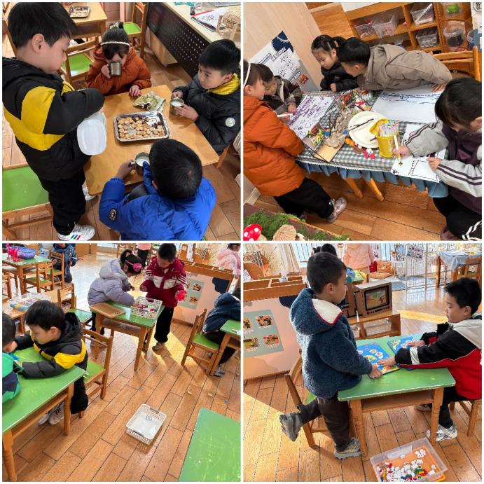
反馈与建议：自主签到活动中，不仅促进幼儿养成早睡早起、按时入园的好习惯，幼儿的数学认知、时间认知、前书写、前识字能力也得到了发展。
活动篇
- 故事一：区域游戏

分享内容 | 分享过程
其中任贞臻、万卓桉、张辰逸、王彦钦、刘书宇、任蒋星、杨云聪、周梓钧、陈昭晖、朱念怡、张皓玥、赵悦浠、陆雨彤、袁铭菲、袁铭翔、吴黄泽熙、居安对区角游戏表现出浓厚的兴趣，他们积极投入到各个游戏区域中，选择自己感兴趣的游戏项目，享受游戏带来的快乐。  其中苗浩铭、曹梓晨、张志豪、张宥妍、熊诺一、万语新、、左悠、仲浩轩、陈仲锦在游戏中，幼儿表现出强烈的探索欲望。他们不仅满足于按照既定规则进行游戏，还会主动探索游戏材料的新玩法，尝试改变游戏规则，以满足自己的好奇心和创造力。 | 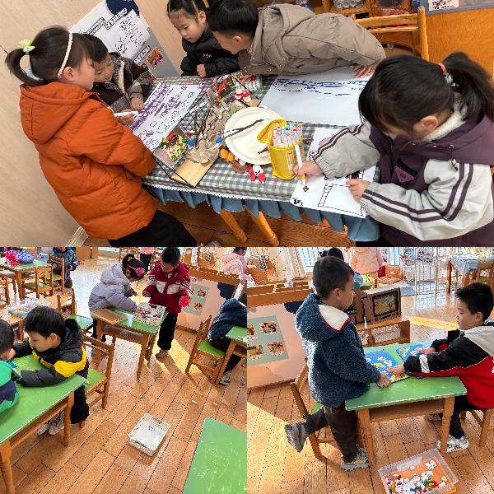

- 故事二：我会自主吃饭

分享内容 | 分享过程
今天我们吃午饭是龙里番茄鱼、大白菜炒豆干、芝麻饭。其中任贞臻、张宥妍、熊诺一、万语新、、左悠、朱念怡、张皓玥、赵悦浠、陆雨彤、袁铭菲、袁铭翔、万卓桉、张辰逸、王彦钦、仲浩轩、刘书宇、陈仲锦、任蒋星、杨云聪、周梓钧、、陈昭晖、吴黄泽熙、居安、苗浩铭、曹梓晨、张志豪能自主盛饭菜。 | 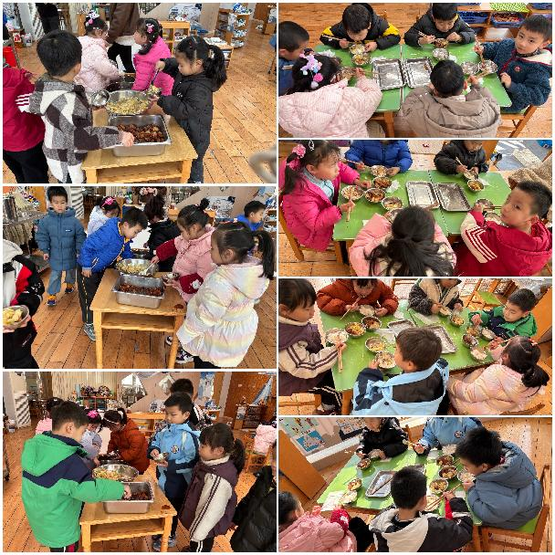
反馈与建议:除了个别小朋友速度上有所提升之外，一些幼儿的撒饭现象比较严重如:刘书宇、熊诺一、张辰逸。陈仲锦、万卓安吃饭过程中比较吵闹；苗浩铭进餐坐姿不端正。

户外活动篇

分享内容 | 分享过程
其中万语新、左悠、吴黄泽熙、居安、苗浩铭、曹梓晨、王志豪、赵悦浠能跟着做运动。  其中任贞臻、张宥妍、熊诺一、陆雨彤、袁铭菲、袁铭翔、万卓桉、张辰逸、王彦钦、仲浩轩、刘书宇、任蒋星、周梓钧能不推不挤。 | 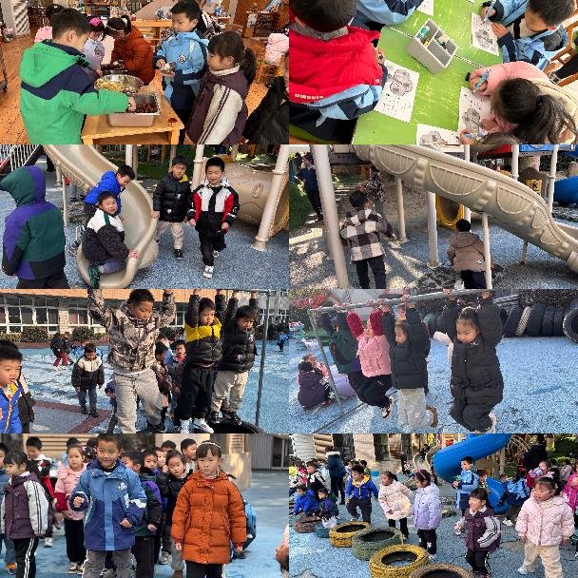

集体活动篇：化冰实验

Ø 活动内容:固态的水我们称它为冰，当水在零摄氏度以下由液态凝聚为固体状态，称其为结冰。结成的冰呈现的透明的颜色，在冰中有着美丽的冰花。冰是晶体，晶体融化的条件有两个：一、温度达到其熔点，二、继续吸热。而吸收热量的方法有两种：做功和热传递，这两种方法是等效的。当冰周围的温度升高冰就会融化，本次活动就是让孩子们研究运用什么方法可以使冰加快融化的速度。
分享内容 | 分享过程
其中万语新、左悠、朱念怡、张皓玥、吴黄泽熙、居安、苗浩铭、曹梓晨、张志豪、赵悦浠感知冰的特征，了解冰是由水变成的。  其中任贞臻、张宥妍、熊诺一、陆雨彤、袁铭菲、袁铭翔、万卓桉、张辰逸、王彦钦、仲浩轩、刘书宇、陈仲锦、任蒋星、杨云聪、周梓钧能能大胆地探索使冰块融化的方法，并能专注地与同伴合作实验。 | 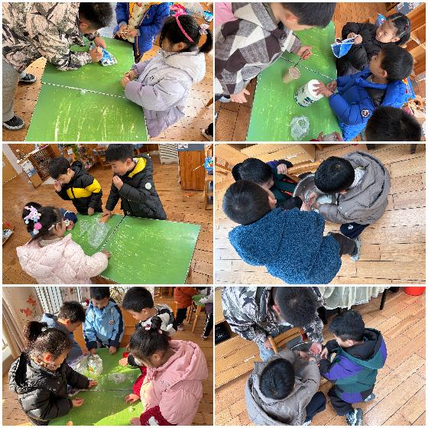
温馨提示：请给孩子装温水入园。

